Ausgabe Pollischansky 1970, Details
Informationen zur Ausgabe im Pollischansky Verlag
Band # | Titel | Originalseiten
s/w Druck
Band 1 | Burg Andelkrag  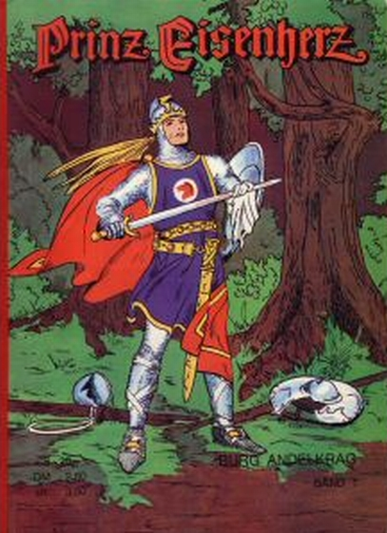1 | 101 bis 151
Band 2 | Hunnenkämpfe  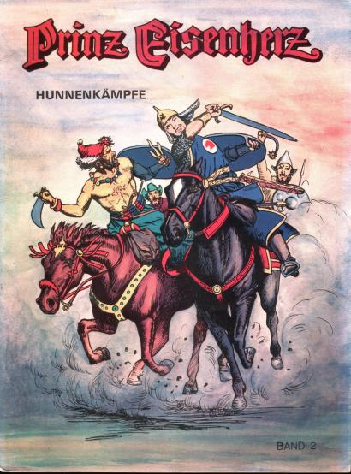2 | 152 bis 201
Band 3 | Der Seekönig  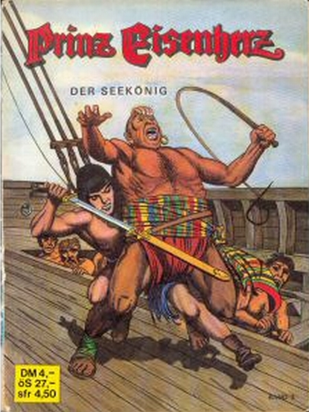3 | 202 bis 243
Band 4 | Aleta  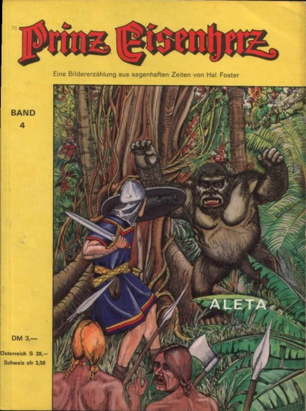4 | 244 bis 711 (!)
Band 5 | Die Rache auf Camelot  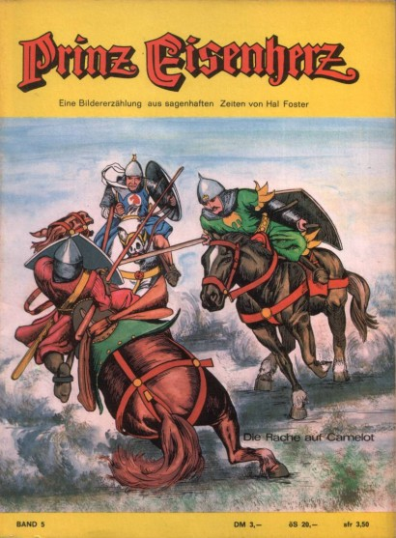5 | 712 bis 780
Band 6 | Boltar kommt  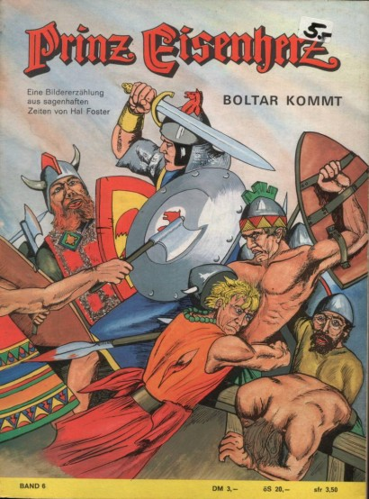6 | 781 bis 842
Farb-Druck
Band 7 | Revolte auf den Nebelinseln  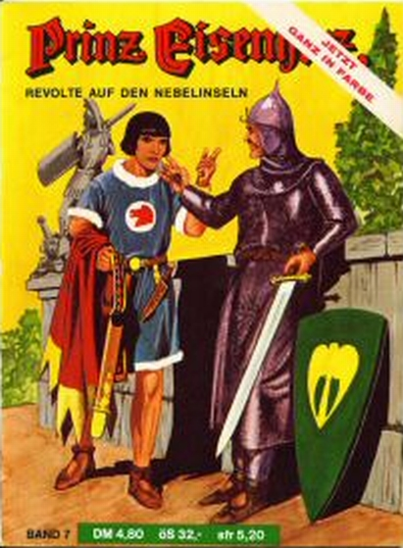7 | 880 bis 917
Band 8 | Die Entführung Aletas  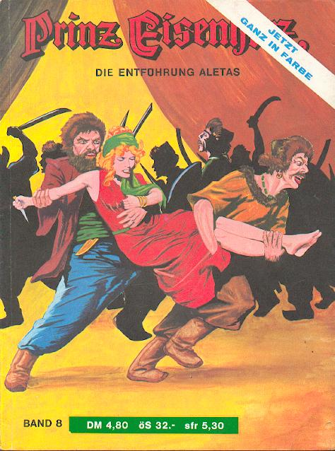8 | 918 bis 955
Band 9 | Der Kampf mit dem Bullen  9 | 956 bis 993
Band 10 | Die Herausforderung  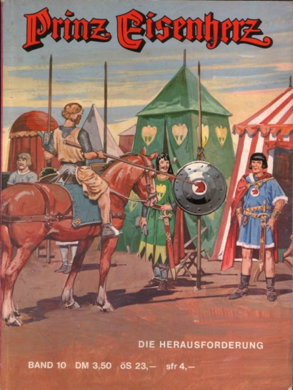10 | 994 bis 1031
Band 11 | Im Auftrag des Königs  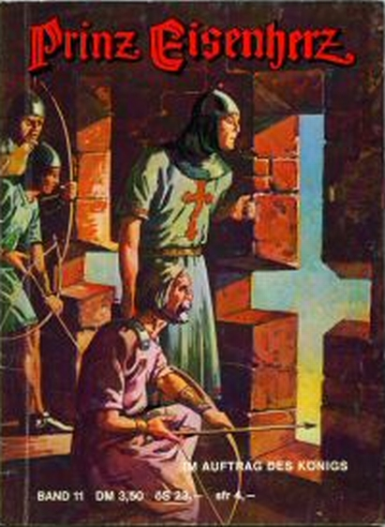11 | 1032 bis 1070
Band 12 | Der Pferdehandel  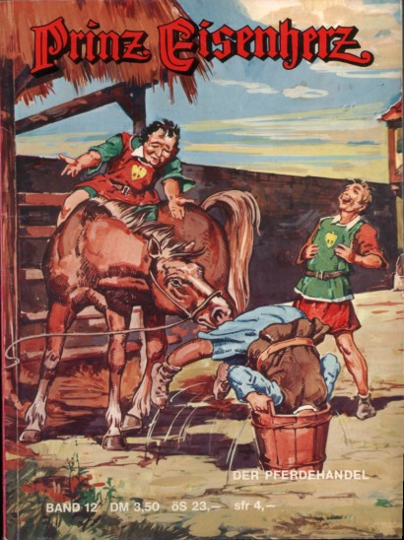12 | 1071 bis 1108
Band 13 | Im Kampf gegen Dänen und Sachsen  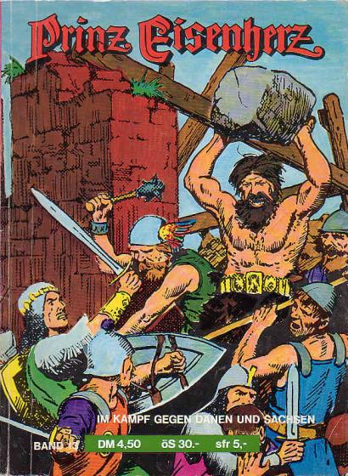13 | 1109 bis 1146
Band 14 | Die Befreiung  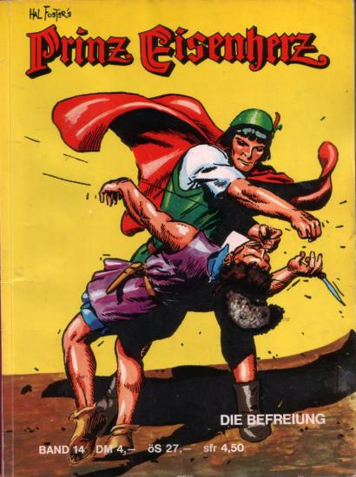14 | 1147 bis 1184
Band 15 | Gefährliche Abenteuer  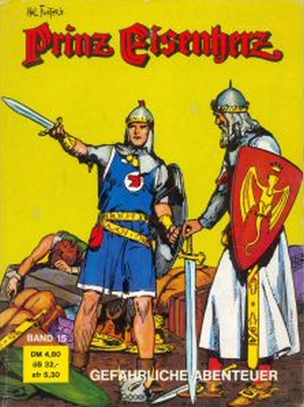15 | 1185 bis 1222
Band 16 | Verräter  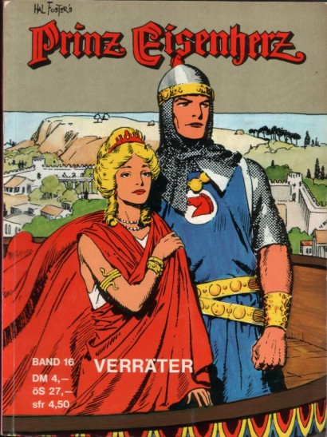16 | 1223 bis 1260
Band 17 | Ein hinterlistiger Freund  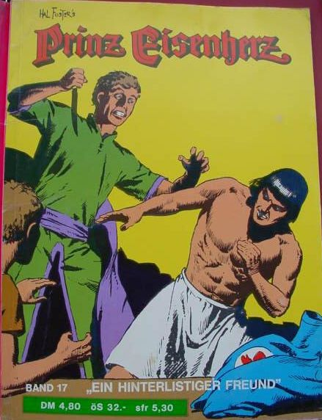17 | 1261 bis 1298
Band 18 | In der Gespensterhöhle  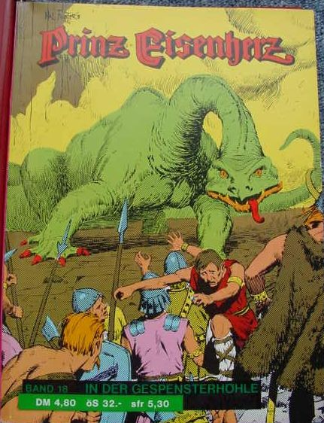18 | 1299 bis 1336
Band 19 | Arn als Geisel  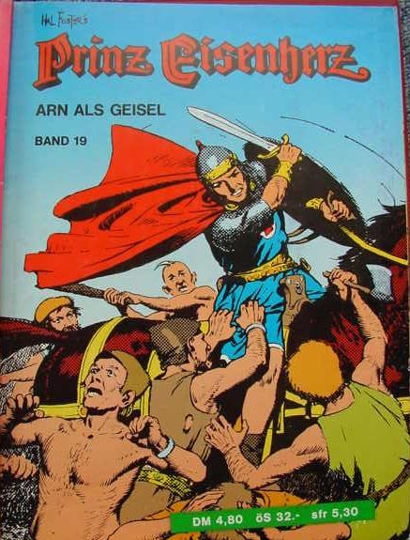19 | 1337 bis 1374
Band 20 | Das große Turnier  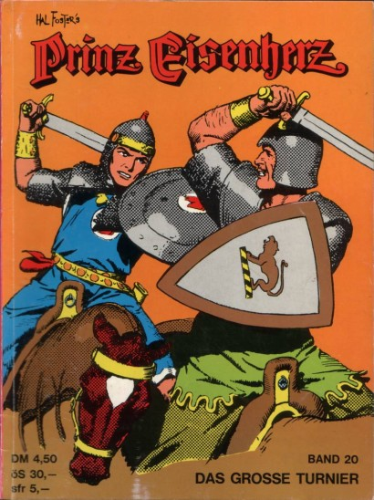20 | 1375 bis 1412
Band 21 | Die Ritter des Königs  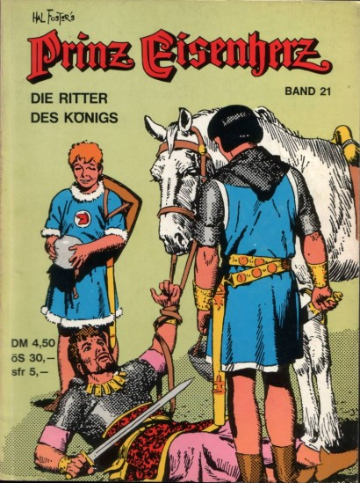21 | 1413 bis 1450
Band 22 | Der Sohn der Sonnenfrau  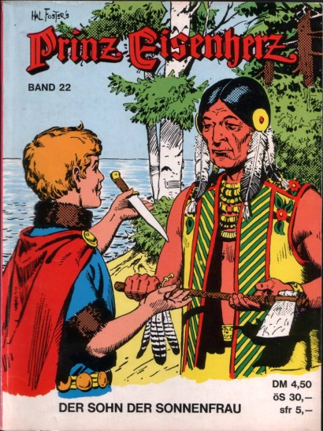22 | 1451 bis 1488
Band 23 | Indianerkriege  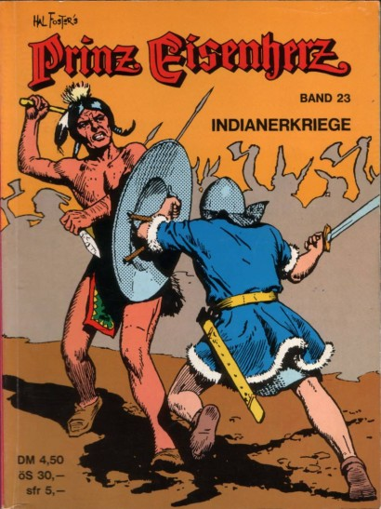23 | 1489 bis 1526
Band 24 | Modreds Rache  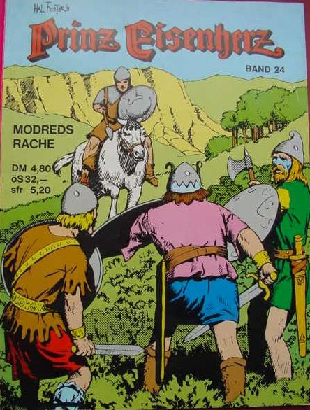24 | 1527 bis 1564
Band 25 | Der andere Eisenherz  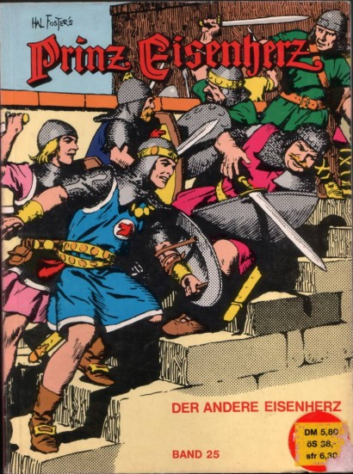25 | 1565 bis 1602
Band 26 | Das Schwert des toten Kriegers  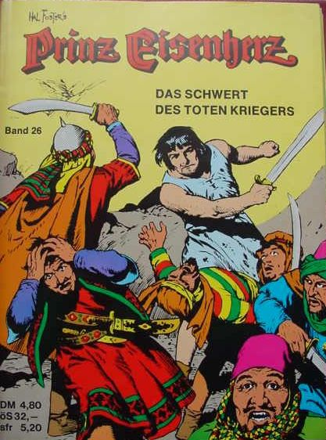26 | 1603 bis 1640
Band 27 | Kapitän Hakkons letzter Kampf  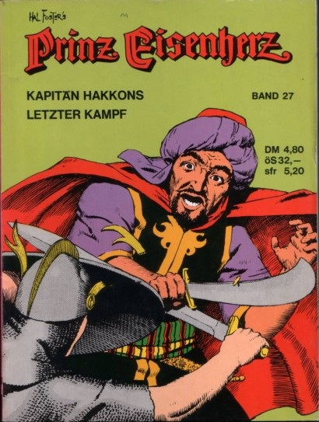27 | 1641 bis 1678
Band 28 | Die Geächteten  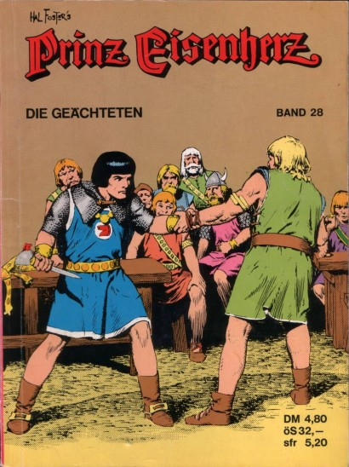28 | 1679 bis 1716
Band 29 | Intrigen auf Schloß Marvyn  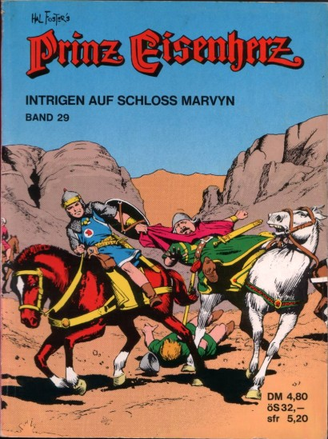29 | 1717 bis 1754
Band 30 | Die Trennung von Aleta  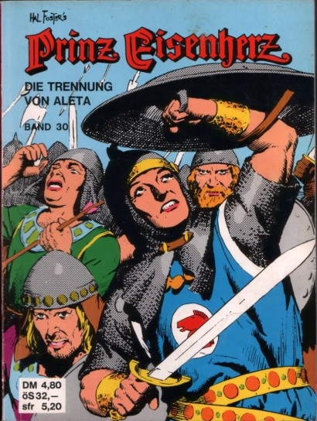30 | 1755 bis 1792
Band 31 | Ein tödlicher Empfang  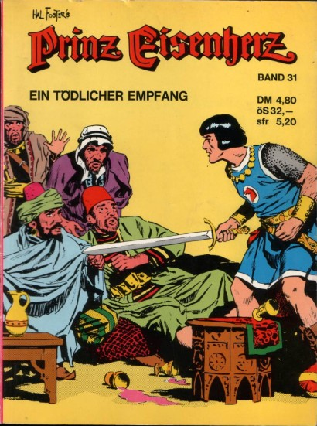31 | 1793 bis 1830
Band 32 | Die Schlacht um Dondaris  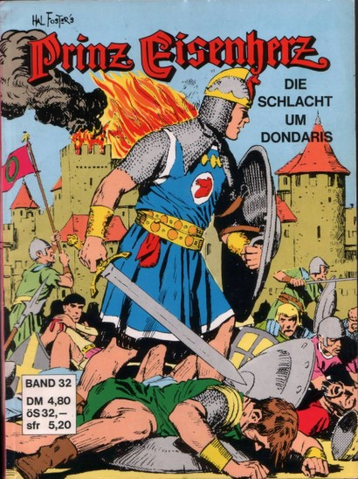32 | 1831 bis 1868
Band 33 | Verfolgungsjagd auf hoher See  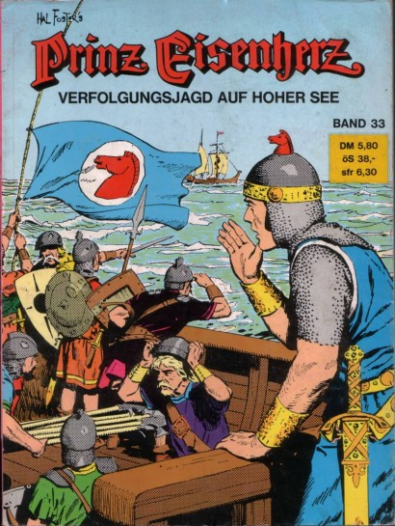33 | 1869 bis 1906
Band 34 | Der verrückte Graf  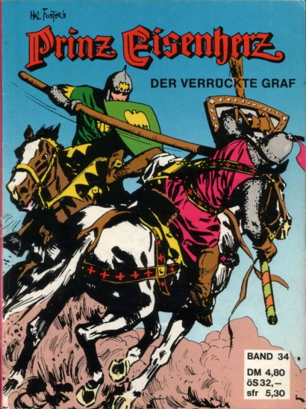34 | 1907 bis 1944
Band 35 | Der Riese Karak  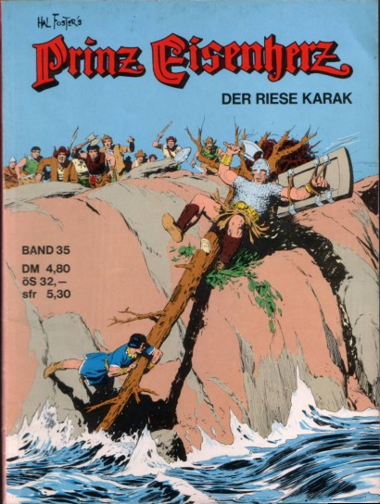35 | 1945 bis 1982
Band 36 | Die Schreckensflotte  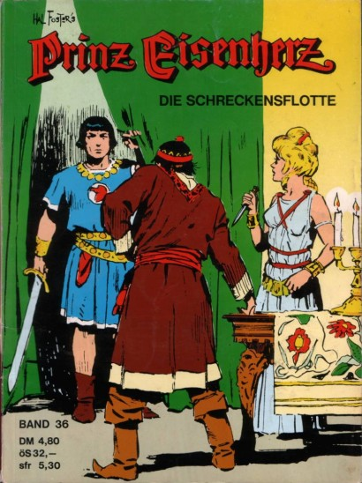36 | 1983 bis 2020
Band 37 | Der Schatz der Fledermäuse  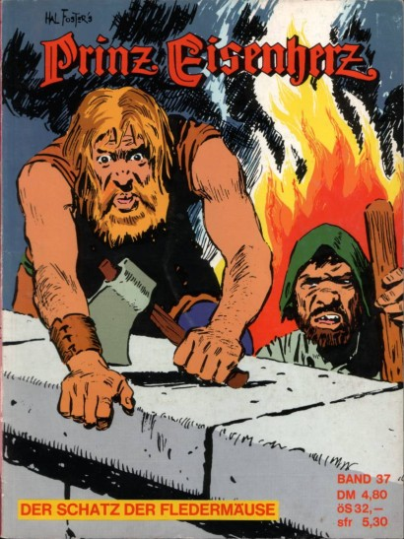37 | 2021 bis 2058
Band 38 | Der König der Minnesänger  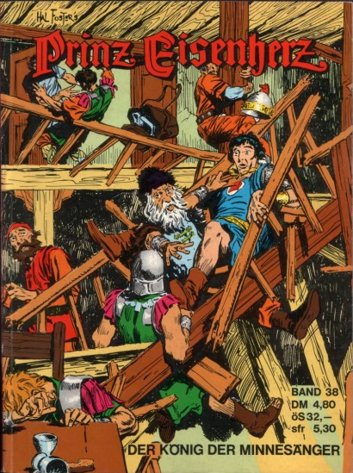38 | 2059 bis 2096
Band 39 | Die Vergeltung im Morgenland  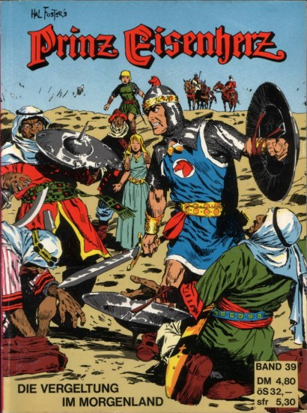39 | 2097 bis 2134
Band 40 | Der geheimnisvolle Spinnengott  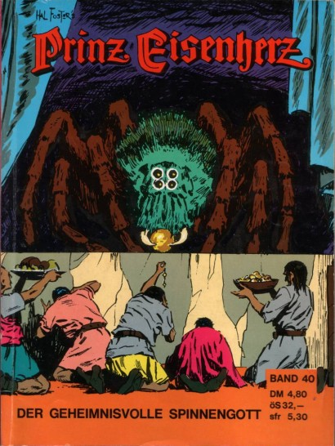40 | 2135 bis 2172
Band 41 | Die erzwungene Verlobung  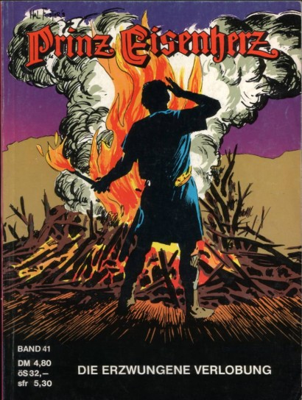41 | 2173 bis 2210
Band 42 | Verrat an Britannien  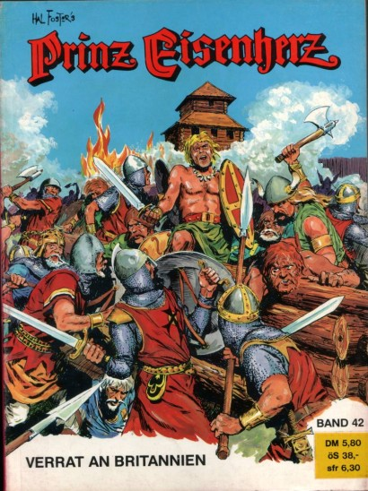42 | 2211 bis 2248
Band 43 | Gift für König Arthur  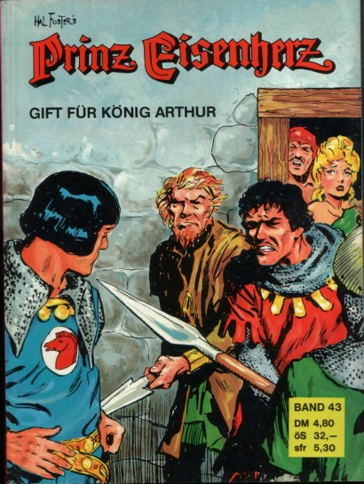43 | 2249 bis 2286
Band 44 | König Aguar wird gestürzt  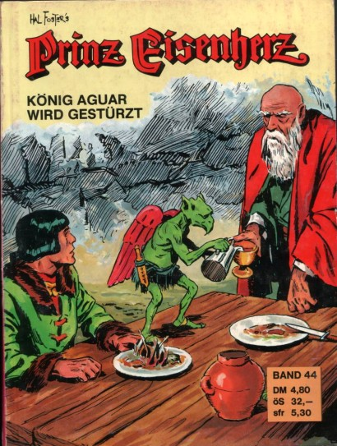44 | 2287 bis 2326
Band 45 | Die Reise zu den Nebelinseln  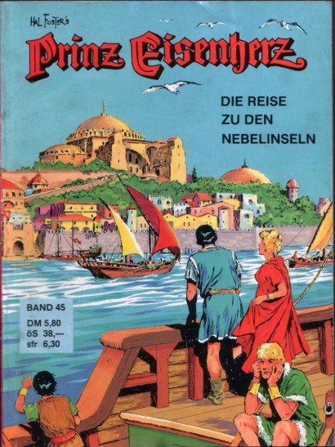45 | 2327 bis 2364
Band 46 | Der Ring des Maharadschas  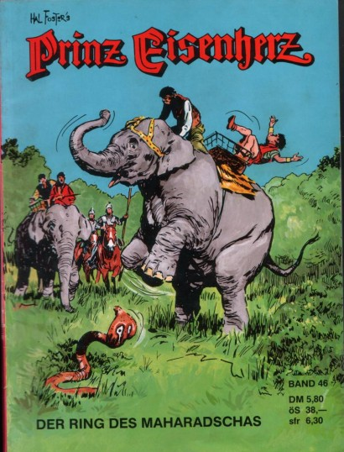46 | 2365 bis 2402
Band 47 | König Zog verbirgt etwas  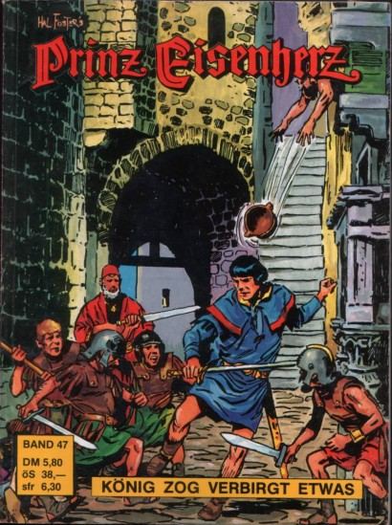47 | 2403 bis 2440
Band 48 | Besuch beim weisen Merlin  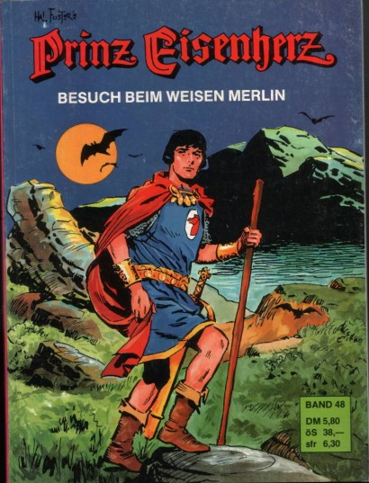48 | 2441 bis 2478
Band 49 | Der große Kampf um Camelot  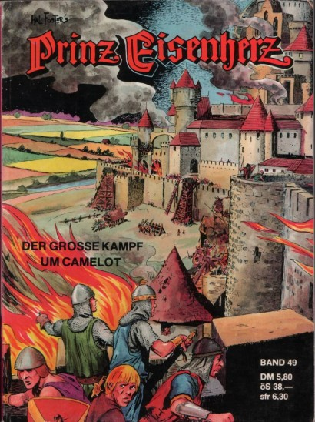49 | 2479 bis 2516
Band 50 | Entscheidung in der Tundra  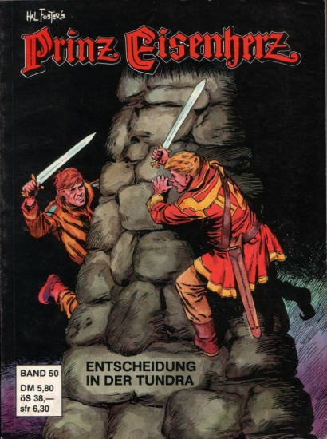50 | 2517 bis 2553
Sonderbände, Farb-Druck
Sonderband 1 | Die ersten Abenteuer  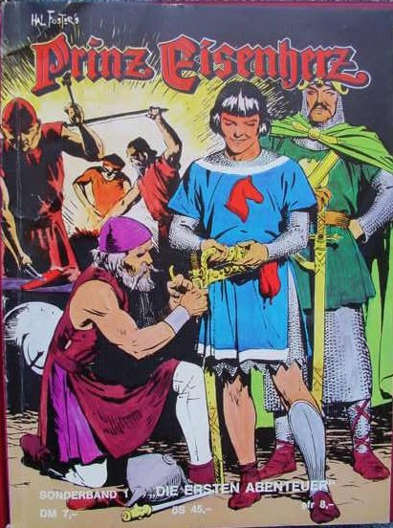SB1 | 1 bis 56
Sonderband 2 | Der Ritterschlag  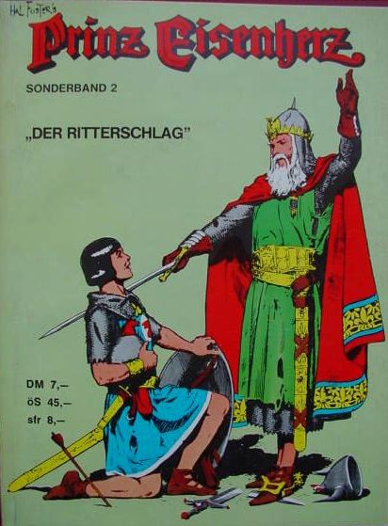SB2 | 57 bis 112
Sonderausgabe | Die Abenteuer zweier Ritterknaben  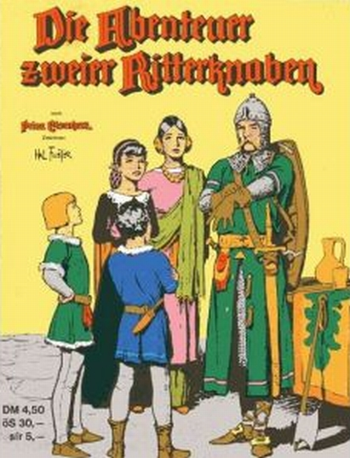Ritterknaben | unterer Teil der Folgen  376 bis 459
Sonderband 3 | Im Kampf gegen die Hunnen  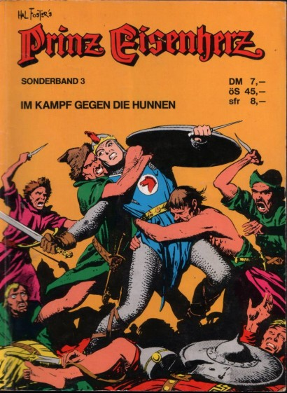SB3 | 113 bis 168
Sonderband 4 | Die drei Unbesiegbaren  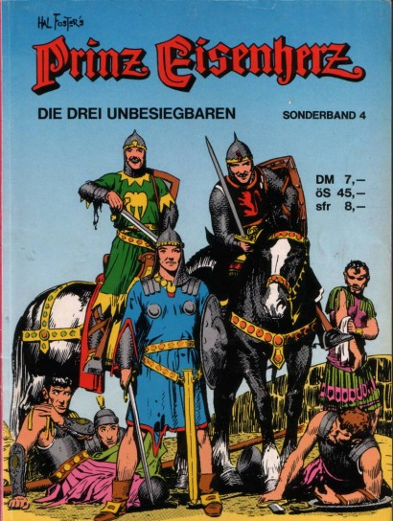SB4 | 169 bis 224
Sonderband 5 | Auf dem Sklavenmarkt  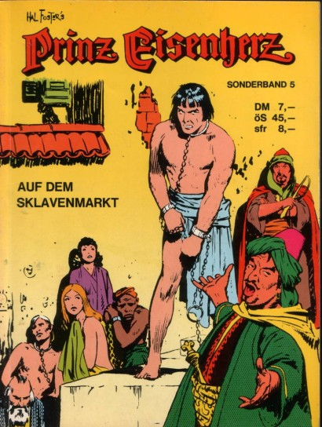SB5 | 225 bis 280
Sonderband 6 | Die Hexe von schwarzen Turm  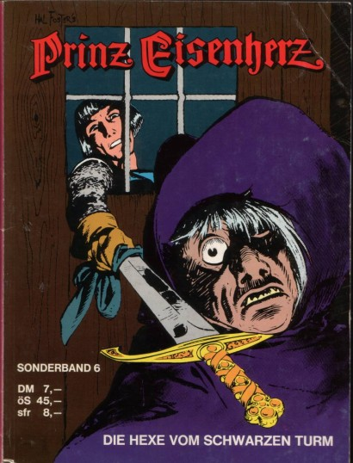SB6 | 281 bis 336
Sonderband 7 | Die Rache der Besiegten  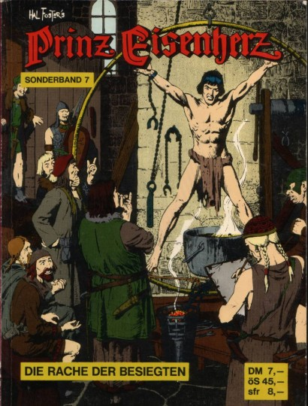SB7 | 337 bis 392
Sonderband 8 | Tristans Tod  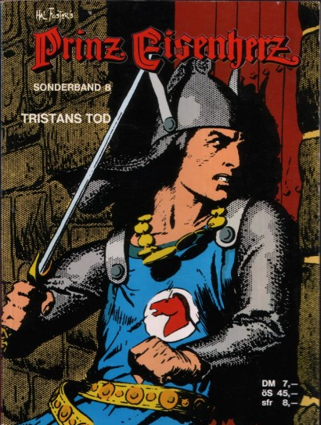SB8 | 393 bis 448
Sonderband 9 | König Arthur und die Nixe  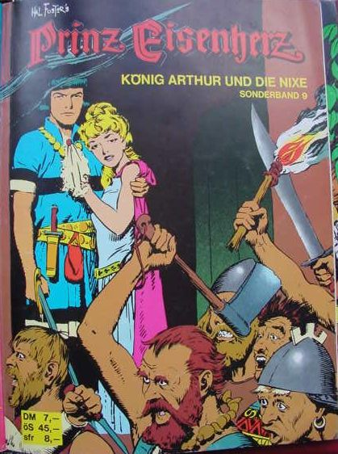SB9 | 449 bis 504
Sonderband 10 | Bei den Rothäuten  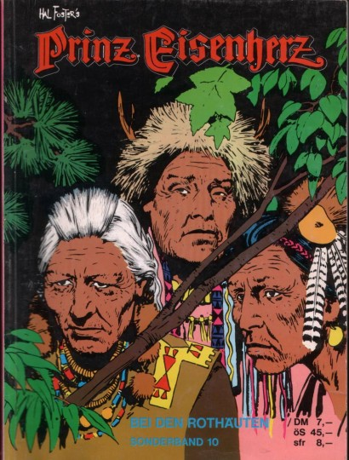SB10 | 505 bis 560
Sonderband 11 | Die Söhne des Verräters  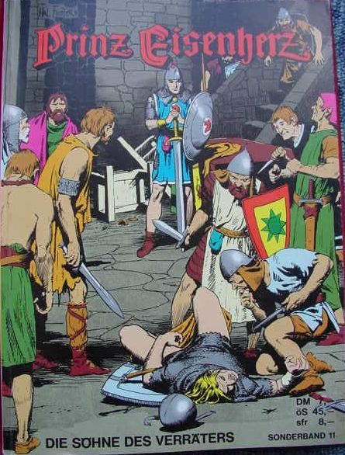SB11 | 561 bis 616
Sonderband 12 | Das Hexenschloß  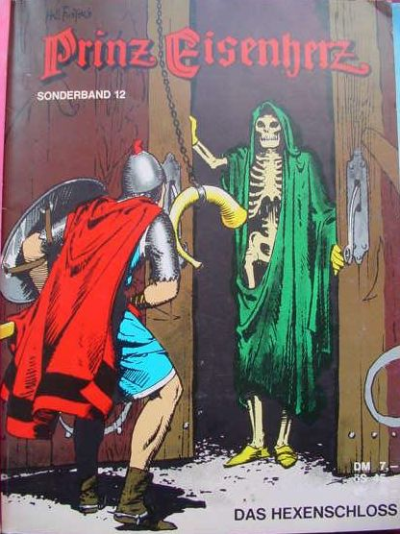SB12 | 617 bis 672
Sonderband 13 | Aletas Kriegslist  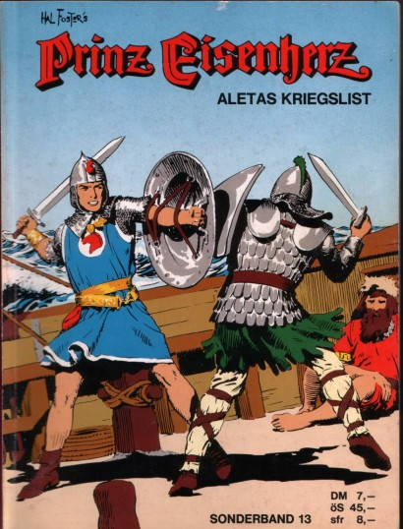SB13 | 673 bis 728
Sonderband 14 | Boltar, der Gewaltige  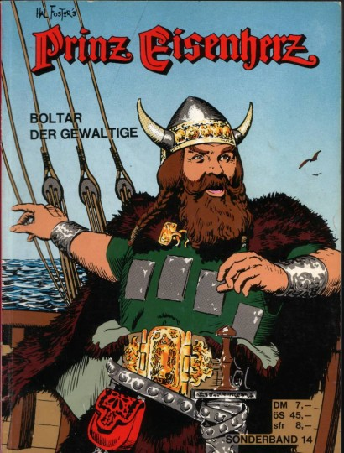SB14 | 729 bis 784
Sonderband 15 | Das tödliche Wasser  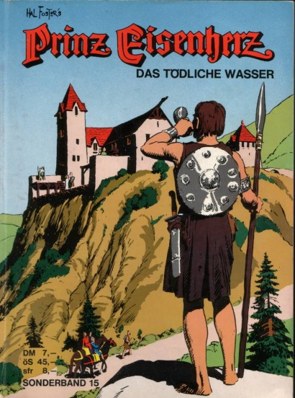SB15 | 785 bis 840
Sonderband 16 | Die Invasion der Sachsen  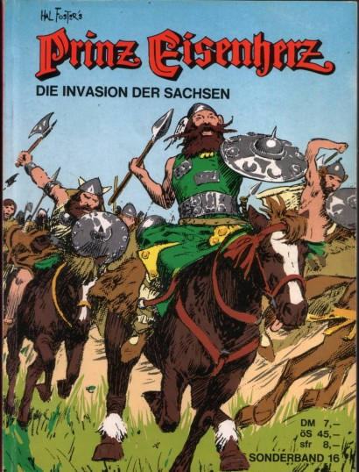SB16 | 841 bis 896
Dieser Brief lag dem Band 50 der Abonnenten bei:
siehe auch: Ausgabe Pollischansky 1970
Links hierher:

